# Step 0: Data Crawling

## Domain
- 지력:professor
- 호감도: actor + celebrity
- 성실성: sports(man+woman)
- 카리스마: politician
- 절제력: -(criminal)

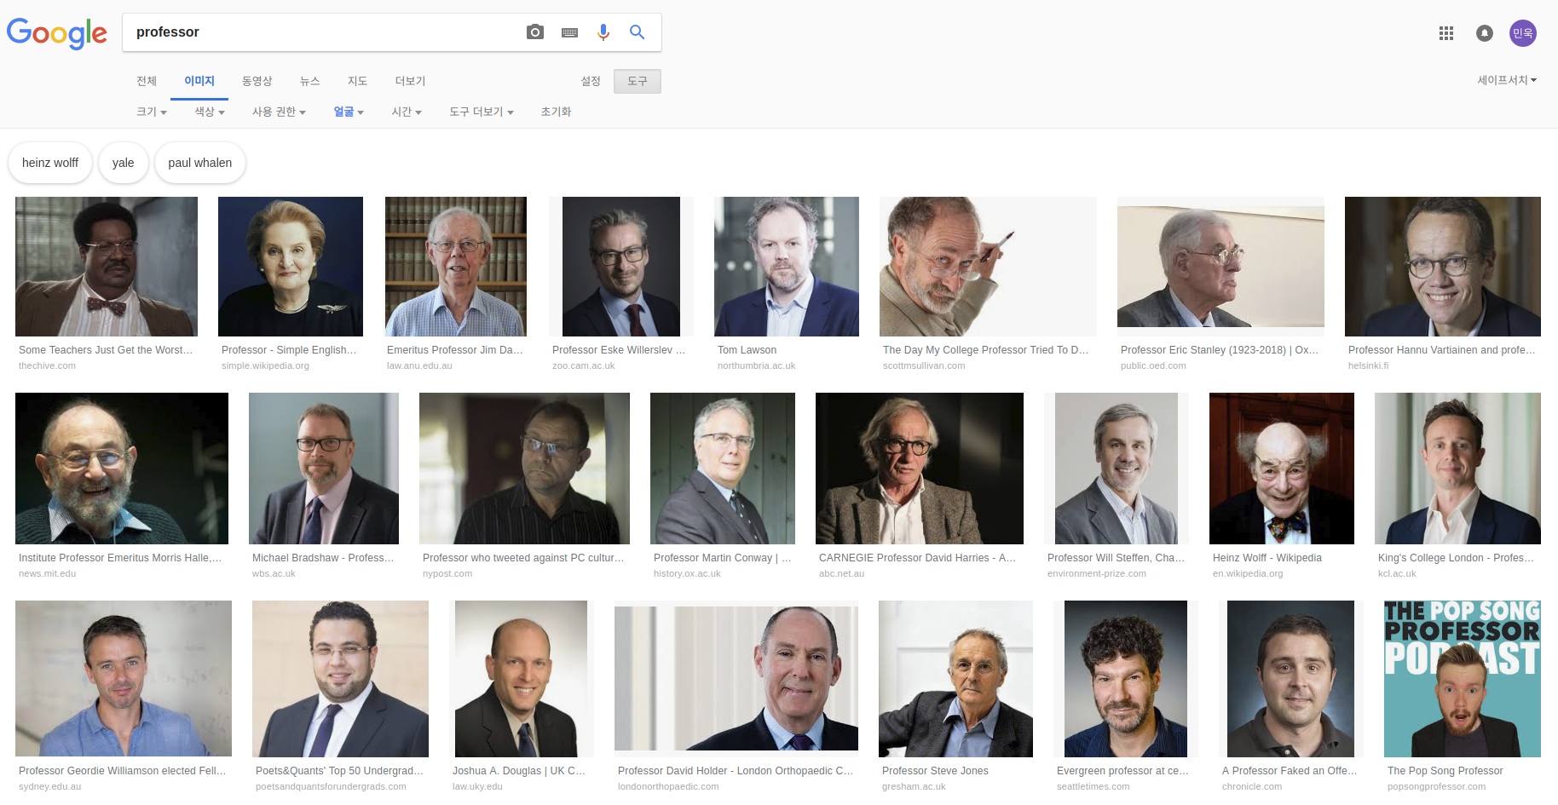
5가지 domain에 맞추어 Google에서 type=”face”, keyword=”domain”으로 검색을 한다.

각 도메인당 600개의 사진 데이터를 구한다.

c.f) 만약 남,여를 구분할 경우에는 남자와 여자 군집 각 600개씩 데이터를 구한다.

# Step 1 : Facial Feature Detection
## 1.Data normalization

- 3000(600*5)장의 사진에서 얼굴만을 추출한다.(머리카락, 옷등의 변수를 최대한 배제)
- 600*600으로 사이즈를 통일한다.
- 조명과 색상의 영향을줄이기 위하여 모두 grey_scale로 색상을 변환하여준다.(이미지 사이즈 절감 효과)

## 2.Facial landmark detection
openCV 라이브러리에 있는 메소드들을 통하여 이미지로부터 68가지의 landmark points(눈,코,입,턱선,눈썹,인중,콧구멍등)를 추출한다.

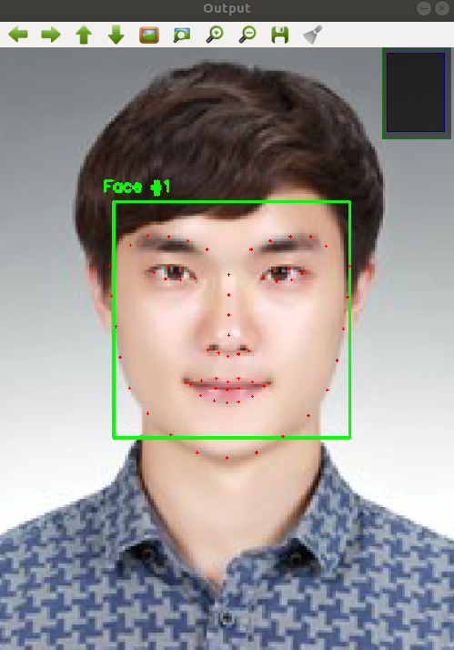

# Step 2 : Coordinate Transformation
(600,600) X,Y좌표값을 조정해준다.

# Step 3 : Face Alignment
오른쪽 ,왼쪽 눈을 기준으로 얼굴을 가운데 정렬해준다.
(180,600) (420,200) =( 0.3 x width, height / 3 ) and ( 0.7 x width , height / 3 )

사용기술:
- “Delaunay Triangulation”

# Step 4 : Average Face
각 도메인에 맞는 기준점을 만들어주기 위하여, 각 카테고리별로 평균적인 얼굴((x,y)*68)값을 구해준다.
이후 도메인에 맞는 얼굴일 경우에는 true값을 (,true)*600 평범한 얼굴일 경우에는 (,false)*600장 값을 넣어준다.

그 뒤, .shuffle()을 하여 우리가 생성할 model의 x값으로 넣어준다.

* (600() ,true) : 도메인에 부합하는 사진 600장
* (600() ,false): 도메인에 부합하지 않는 사진(일반인 사진) 600장

# Step 5: CNN model
평균 얼굴과 평범한 얼굴 사이의 distance를 구하고 이를 max할 수 있는
linear function을 구한다. 이러한 모델을 5가지 만들고 sigmoid()를 통하여 0~1사이의 평균값을 구한다.

결과적으로 5가지 카테고리에 부합되는 확률값이 계산이 된다.

c.f)CNN을 통하여 모델링을 할 경우에는 다른 방식으로 data preprocessing을 해주어야 하기 때문에, 다음 계획에서 처리하도록 합니다.

